Карта дистанционного занятия
Класс: 2
Предмет: Русский язык
Тема: Виды текстов (повествование, описание, рассуждение)

Ход занятия
- Минутка чистописания.
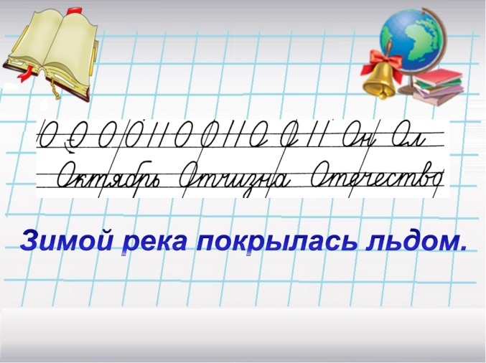
- Работа по теме урока.
- В группе посмотрите видео (объяснение нового материала) https://vk.com/club193361746
- Учебник стр. 26 (прочитайте определения, постарайтесь их запомнить)
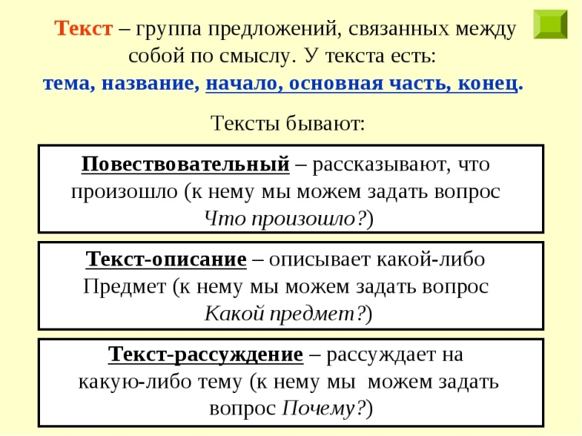
- Выполните упражнение 28 на стр. 26 – 27.
Шаг | Алгоритм определения типа текста
1 | Прочитать текст
2 | Определить, на какой вопрос отвечает содержание текста
3 | Если содержание текста отвечает на вопрос что произошло? - это текст-повествование
4 | Если содержание текста отвечает на вопросы какой? какая? какие? - это текст-описание
5 | Если содержание текста отвечает на вопросы почему? зачем? - это текст-рассуждение
Задание к упражнению 28: Прочитайте тексты, ответьте: какой вопрос можно поставить к каждому тексту? (устно) Спишите текст-описание щенка. Письменно составьте текст-описание «Мой домашний питомец».

